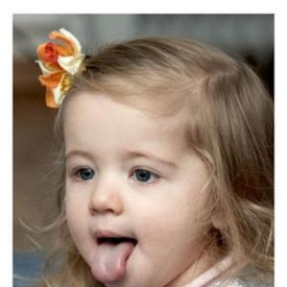
Консультация на тему:
«Причины нарушения произношения звуков»
(дополнительные причины)
Подготовила учитель – логопед
Креховецкая И.М.

Причины, которые вызывают у ребенка нарушение произношения звуков, можно разделить на основные и дополнительные.
Дополнительные причины нарушений звукопроизношения
1. Нарушение общей подвижности ребенка
Все движения человека взаимосвязаны, поэтому очень важным условием для развития правильного звукопроизношения являются состояние мышц ребенка в целом (особенно мышц грудной клетке, плеч и шеи). Зажатые мышцы передают свое напряжение речевым мышцам, и органы речи оказывают неспособными к мелким, точным и тонким речевым движением. Зажатые, приподнятые плечи обязательно вызывают нарушение дыхания, оно становится поверхностным, ключичным, в то время как для речи нужно брюшное дыхание.
В результате мышечных напряжений у ребенка нарушаются голос и речевой выдох.
2. Нарушение речевого выдоха.
Признаки нарушения речевого выдоха
- носовой оттенок в произношении (при произношении слов (исключить слова со звуками М,Н, Б) толчок воздуха проходит через нос.
- грассирующий звук [Р] (горловое произношение)
- произношение шипящих или свистящих звуков, а так же звука [Л] с горловым призвуком (напоминающим звуки [Х – Г]
3. Нарушение голоса.
Признаки нарушения голоса
- высокий, пронзительный голос.
- восходящая интонация (когда голос повышается к концу фразы)
- начало речи с твердой атак, то есть с резкого, отрывистого, напряженного горлового звука.
- ускоренный темп речи.
- слишком громкий голос.
Если вы обнаружили у ребенка дополнительные причины возникновения нарушений произношения, позанимайтесь с ним профилактикой формирования и закрепления у него этого произношения.

Рекомендуемая и используемая литература:
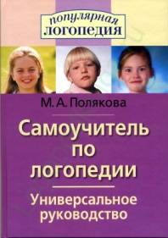
М. А. Полякова. «Самоучитель по логопедии» Универсальное руководство.

